POSUDEK BAKALÁŘSKÉ PRÁCE

Název práce: Analýza produkčních podmínek filmů Víta Pancíře
Student: Hynek Spurný
Obor: FV - NF
Oponent/ka práce: Jakub Korda

Hodnocení
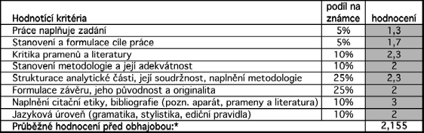

*Hodnocení 4 u jakékoli z kategorií je důvodem pro nedoporučení práce k obhajobě.

Práci doporučuji k obhajobě: ANO

Otázka pro obhajobu:
Můžete blíže okomentovat realizovaný rozhovor? Jaká byla klíčová otázka a jak jste ji rozpracoval do otázek pro samotného respondenta? Jak byste popsal limity realizovaného rozhovoru a naopak hlavní přínosy? Proč nebyl rozhovor ve finále více použit v samotné práci?

Písemné hodnocení (především vysvětlení důvodů pro snížení hodnocení):
Práce má originální záměr, dopředu je třeba zmínit, že cíl není nijak snadný. Detailně popsat produkční mód a všechny jeho nuance tak, aby bylo možné v závěru pojmenovat shrnující charakteristiky, specifika a plastičnost před/produkčního a distribučního procesu, vyžaduje heuristickou pečlivost a kreativitu. Chválihodné je, že se autor diplomové práce odhodlal k zakomponování rozhovoru se samotným autorem filmů, v úvahu by, myslím, přicházely i rozhovory s dalšími aktéry v celém analyzovaném procesu (např. zástupci Duracfilm apod.).

Z hlediska struktury je na práci viditelná dominance první, kompilačně pojaté části shrnující obecně otázky a varianty produkčních módů. Tyto informace dobře autor situuje do kapitoly Metodologie, samotný analytický výkon tak začíná ale až za polovinou celé práce. V ní se mu daří formulovat některé zajímavé postřehy a v samotném závěru srozumitelně shrnuje svou hlavní tezi představující promyšlenou produkční strategii užívanou v procesu produkce experimentálních filmů V. Pancíře, ať se jedná o krátko či dlouhometrážní formy filmu.
Pro mě jako hodnotitele nejsou až tolik vytěžené realizované rozhovory s V. Pancířem, doporučil bych zapojit i další. V metodologii nijak není blíže uvedeno, jakými pravidly se příprava a realizace rozhorovu řídily. U kapitol věnovaných rozpočtování produkce analyzovaných filmů bych uvítal kokretizaci rozpočtových kapitol (pokud to nebylo předmětem „utajovaných skutečností“). V přehledu pramenů postrádám řadu zmiňovaných zdrojů (storyboardy, režijní explikace atd.), seznam literatury měl být pochopitelně řazen abecedně.

Závěrem dodám, že se jedná o solidní práci, byť mohly být nashromážděné zdroje ještě více a kreativněji využity.

Datum: 10.5.2017 Jméno a podpis: Jakub Korda

